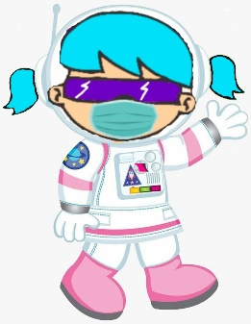

**Con este enlace entras a la clase.**

**Tómate tu tiempo y entra contento.**

Join Zoom Meeting: <https://us04web.zoom.us/j/6318221876?pwd=Wmdsd1VNWlppN0I3TFVEMzJmSk5nQT09>

Meeting ID: 631 822 1876

Passcode: 2XBXj2

**Lo real y lo mágico en la literatura**

**La caricatura – Página 160**

**Módulo de lenguaje**

**Actividad en clase**



1. Desarrollar la página 161

**Página 161**

**Punto cinco:**

El personaje de la izquierda carga una guitarra. Lo sabemos por la forma y el tamaño del estuche. El chiste radica en que los personajes, al ser de diferentes edades, se confunden con el significado de las palabras. El personaje joven nombra los géneros musicales y el adulto cree que son onomatopeyas.

**Punto seis:**

|  |  |  |
| --- | --- | --- |
| **Palabra** | **Significado** | **Características** |
| Glam | Glam rock nacido en los 70’s. | Su estilo es ostentoso, usa ropa de ambos géneros de forma llamativa. |
| Hip-hop | Surgió en EE.UU en los 70’s por comunidades negras. | Conformado por el cantante y el DJ. |
| Pop | Proveniente de Inglaterra en los 50’s. | Marcada por pista rítmica |
| Punk | Surgió en Inglaterra en los 70’s. | Sus letras son sobre protesta y rebeldía. Las bandas conocidas son Sex Pistols y Ramones. |
| Rap |  |  |
| Trash |  |  |

**Actividad de evaluación**

1. Transcribir la definición y el esquema de la página 160.
2. Dibujar una caricatura que represente nuestra presentación en la Emisora SúperEstudiantil.
3. Dibujar una caricatura que represente un aspecto divertido de nuestra vida en cuarentena.
4. Enviar evidencias del trabajo realizado (módulo y cuaderno) a través de NotaEscolar.